Отчёт о проведенных мероприятиях акции
«Ветеранам – всенародное внимание и забота»
МОБУ «СОШ с. Новоспасск»

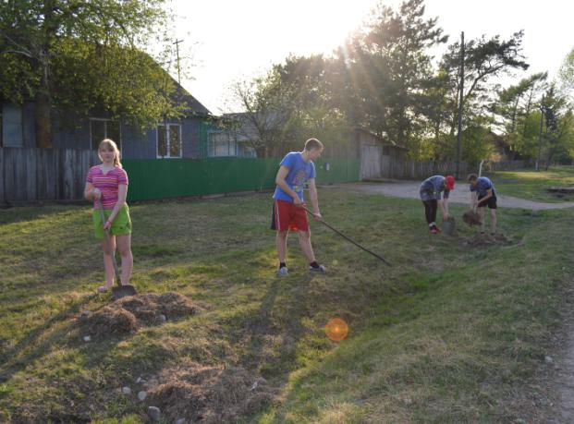

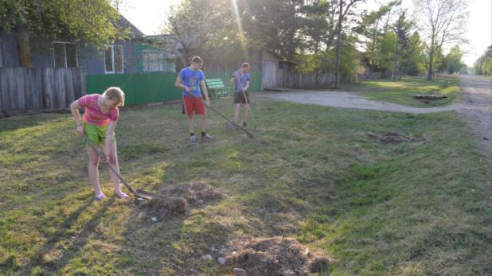

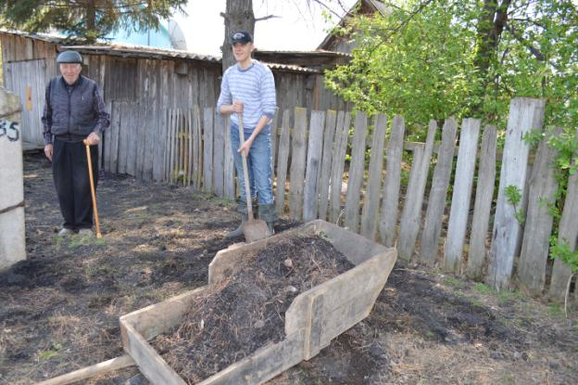
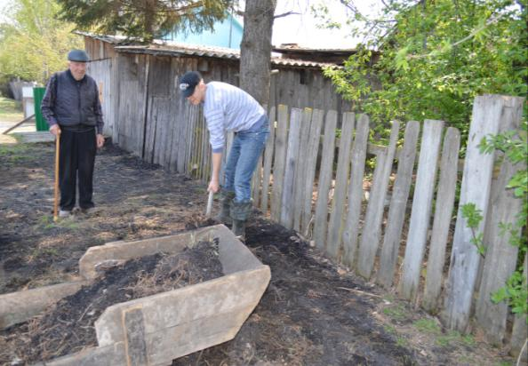

Конопелько Александр Иванович

